La résistance électrique : Loi d’ohm

- La résistance électrique : www.coursfacile.com
- Définition d’un conducteur ohmique.
Un conducteur ohmique (ou un résistor) est une composante électronique sous forme d’un dipôle non polarisé (ses deux pôles sont semblables) caractérisé par une résistance contre le courant électrique de symbole R et d’unité légale est ohm (Ω).

R
On symbolise le conducteur ohmique par le symbole :
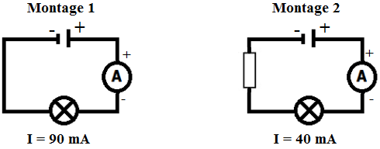
- Expérience : on réalise une expérience :
Conducteur ohmique

R
Lorsqu’on ajoute un conducteur ohmique (résistance) à un circuit électrique, la lampe ne brille bien et l’intensité de courant diminue.
- Remarque : on peut exprimer la valeur d’une résistance en :
- Kilo-ohm ( KΩ ) : 1kΩ = 10³Ω = 1000 Ω
- Mega-ohm ( MΩ ) : 1MΩ = 10⁶Ω = 1000 000 Ω
- loi d’Ohm :
- Activité expérimental :
Nous réalisons le montage électrique ci-dessous, en utilisant un générateur de tension constante réglable et un conducteur ohmique avec une résistance de R = 100Ω. Entre les deux bornes du conducteur ohmique, nous appliquons les tensions indiquées dans le tableau ci-dessous, et dans chaque cas nous mesurons l'intensité du courant traversant le circuit.
10 | 8 | 6 | 4 | 2 | 0 | U ( en V )
0.1 | 0.08 | 0.06 | 0.04 | 0.02 | 0 | I ( en A )
100 | 100 | 100 | 100 | 100 | -- | 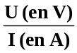

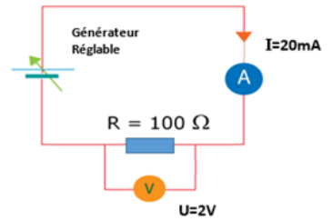
- Interpretation des resultants: www.coursfacile.com
Pour un même conducteur ohmique la valeur $\frac{U}{I}=100 V/A$ reste constante, cette valeur représente la résistance R de ce conducteur ohmique, donc la relation entre R, U et I s'écrit :
$R=\frac{U}{I}$ Ou U =R x I.
- Enoncé de la loi d’Ohm.
La tension U aux bornes d'un conducteur ohmique, est égale au produit de sa résistance R et de l’intensité du courant I qui le traverse. Donc la loi d’Ohm s’écrit :
Avec : www.pc1.ma
$$U(V)=R(Ω)×I(A)$$
- U : La tension exprimée en volt (V).
- I : L’intensité exprimée en ampère (A).
- R : La résistance exprimée en ohm (Ω).

- La caractéristique d’un conducteur ohmique www.pc1.ma
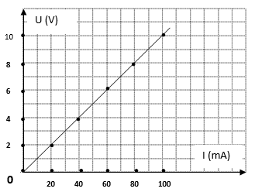
On trace la courbe de variation de la tension U aux bornes de conducteur ohmique en fonction de l’intensité I du courant qui le traverse. Et on obtient une droite linaire qui passe par l’origine.
- La courbe U=f(I) représentant la tension U(V) aux bornes d’un dipôle en fonction de l’intensité de courant qui le traverse est appelée caractéristique du dipôle. www.pc1.ma
- Dans le cas d’un conducteur d’ohmique, la courbe U=f(I) est une droite qui passe par l’origine.
- La tension aux bornes du conducteur ohmique est proportionnelle à l’intensité du courant. Le coefficient de proportionnalité correspond à la valeur de la résistance R. www.pc1.ma

Grâce à cette caractéristique, on peut calculer graphiquement la valeur de la résistance R du conducteur ohmique, en effet : www.pc1.ma

On a: $R= \frac{U}{I} D^{'}où R=\frac{4 V}{40 mA}= \frac{4 V}{40×{10}^{-3 }A}= \frac{4 V}{0.04 A}=100Ω$

www.coursfacile.com

Bon courage

